出國報告（出國類別：實習）

【實習VoIP交換網路新技術】
【Class 5 Softswitch 技術師資培訓】

服務機關：中華電信股份有限公司 北區分公司
中華電信股份有限公司 電信訓練所
姓名職稱：沈炎陽科長、蔡偉科主任、呂振銘副工程師、
李韶辰助理工程師、蘇濟芳助理工程師
張永孝講師
派赴國家：澳洲
出國期間：93年10月31日至11月13日
報告日期：94年 1月 25日
摘 要
自從Kazaa 和 Joltid 等人開發出基於對等技術之網路電話軟體Skype並推出應市後，再一次掀起一陣網路電話狂潮。早先國內ISP業者組成之IPOX網路電話聯盟也相繼推出網路電話服務，VOIP交換技術聲勢日漸浩大，國外大電信公司亦有將現有公眾電話網路IP化之驅勢。
然目前大多數業者所經營之BEST EFFORT之VoIP電話服務之營運模式基本上是以節費為目的，提供客戶較一般傳統電話公司之市話、長途及國際電話便宜之通話服務，對通話品質要求不高。
由於網際網路易受病毒或其他惡意攻擊，經由網際網路提供之VoIP服務無法達到公眾電話網路對於系統可靠度之嚴苛要求。而現有VoIP電話服務尚未具備電信監理機關要求之通信監察機能，容易受歹徒應用為恐嚇或詐財之犯罪工具。對於要求高品質及高可靠度且符合電信監理機關要求之語音服務仍須依賴傳統公眾電話網路（PSTN）。
綜上所述，未來由傳統電信公司如中華電信公司經營的VoIP服務須為經由Managed IP網路傳送，提供服務品質保證，且須具備電信監理機能之語音服務。
本文敘述Nortel公司之各項VoIP交換設備，如軟式交換機 (Class 5 Softswitch) 、各型閘道器及VoIP交換技術之各種應用等，最後並提出此次出國研習之心得及建議。

 | 目 次 | 頁次
摘要
目次
第一章 | 前言 | 1-1
第二章 | 行程及實習內容紀要 | 2-1
第三章 | MCS 5200多媒體通信伺服器(Multimedia Communication Server) | 3-1
第四章 | CS 2000-Compact通信伺服器（Communication Server） | 4-1
第五章 | Passport 15000 PVG中繼閘道器 (Trunk Gateway) | 5-1
第六章 | USP信號閘道器（Signaling Gateway） | 6-1
第七章 | UAS媒體伺服器 (Media Server) | 7-1
第八章 | MG 1000接取閘道器 (Access Gateway) | 8-1
第九章 | VG201住宅閘道器 (Residential Gateway) | 9-1
第十章 | 實習心得與建議 | 10-1

- 前言

中華電信北、中、南區分公司建置之市話VoIP交換機，係由Nortel得標，現正進行驗收測試中。Nortel提供之分封化語音服務交換網路系統，主要網路元件包含多媒體通信伺服器(Multimedia Communication Server)、通信伺服器（Communication Server,即Softswitch）、中繼閘道器 (Trunk Gateway)、信號閘道器（Signaling Gateway）、媒體伺服器 (Media Server)、接取閘道器 (Access Gateway)、住宅閘道器 (Residential Gateway)等。由於電話網路之IP化已成為技術發展之必然趨勢，本建設案將來完工使用評估後，將作為中華電信未來大量汰換傳統電話交換設備並擴充新服務機能之依據。
本次奉派赴Nortel公司研習IP交換系統規畫設計維運管理技術及Class 5 Softswitch技術，充分瞭解相關IP交換技術，對於本公司未來持續規劃擴充VoIP交換設備及Class 5 Softswitch技術人員培訓極具參考價值。
第二章 行程及實習內容紀要

2.1日期:民國93年10月31日至92年11月13日，共計14天
2.2實習內容紀要
(一)93.10. 31 ：去程(台北→雪梨→墨爾本)
(二)93.11.1~92. 11.5 ：NORTEL公司(墨爾本)實習
內容：
1. Nortel VoIP Equipments ( Softswitch ,Trunk Gateway,Access Gateway,Residential Gateway,IAD,CPE)
2. MCS5200 OAM
3. VoIP Call Flows

(三) 93.11.6~ 92.11. 7 ：假日行程及整理資料(墨爾本→雪梨)
(四) 93.11.8~92.11.12 ：NORTEL公司(雪梨)實習及Site visiting
內容：
1. SIP Advanced Call Features
2. IP Centrex, IP PBX

(五)92.11.13 ：回程(雪梨→ 台北)
第三章 MCS 5200多媒體通信伺服器
(Multimedia Communication Server)

- MCS 5200特點
北電網絡(Nortel Networks)公司之新一代電信網路MCP(Multimedia Communication Portfolio)產品，為提供以IP網路為基礎的多媒體解決方案，以符合隨時、隨地可以通信的需求，特別設計了一套MCS 5200之多媒體通信伺服器(Multimedia Communication Server)，目前最新版本為MSC 3.0，它整合了傳統的電話功能及在網路電話(VoIP)環境下，可以提供客戶一些新的附加價值服務。
MCS主要特點包括：
．提供用戶在IP網路上之多媒體服務，包含Voice、Data及Video服務。
．提供廣泛之通信需求服務，如Call Forwarding/Redirect、Forking/Distribution及Presence Monitoring。
．符合IETF SIP(Session Initiation Protocol)標準。
．利用PRI 和ISDN介接，以CS2Kc和SS7介接。
．在接取元件方面包括多種之終端設備，並具有使用者移動性(user mobility)的功能。
．支援防火牆/NAT接取方式。

- MCS 5200功能性元件(圖一)
MCS 5200之功能性元件包括：呼叫處理引擎(Call Processing Engine)、信號閘道器(Signaling Gateway)、媒體伺服器(Media Server)、媒體閘道器(Media Gateway)、媒體用戶端(Media Clients)、維運管理系統(OAMP)及供裝工具(Provisioning Tools)等，分別說明如後。
  - 呼叫處理引擎：
SIP應用模組處理全部之SIP信號訊息及SIP會議層，它也提供SIP Clients間通信所需之各種核心服務，它會經由認證及註冊，識別出SIP Clients及其連結方法，並會依據用戶及其Domain的Profile Data，來啟動各種不同的服務功能，並隨時加以更新，它也會將各種Faults and Alarms、Performance Monitoring及計費資訊等傳送至管理模組。其主要軟體功能包括：SIP Proxy Server、Back-To-Back User Agent(BBUA)、SIP Registrar、Redirect Server、Location Server、CPL Interpreter及位址解析和路由能力。
  - 媒體伺服器：
在MCS 2.0版本，以SIP Audio Server來提供Ad-hoc會議功能的服務，並負責對參加會議者之新增、修改、刪除等工作。在MCS 3.0版本裡，則改採用Media Application Server(MAS)，以提供Ad-hoc及meet me等之語音會議服務，MAS也可以對參加會議者作新增、修改及刪除等工作。
  - 信號閘道器：
在MCP解決方案裡，包括了IPCM(IP Client Manager)及WCM(Web Client Manager)兩種用戶端的管理軟體，這兩種軟體扮演著信號閘道器的角色。IPCM負責將i2002及i2004網路電話機送來之UNIStim(Unified Network IP Stimulus)通信協定轉換為標準之SIP通信協定，它會將如 INVITE、BYE…等之SIP訊息送到SIP應用模組，以便將其轉送至正確之目的地。IPCM提供i2002及i2004所需之全部服務，包括指示話機送出各種信號音，IPCM亦提供話機所需之各種呼叫機能，如Transfer、Call Hold、Mute及二次撥號音等，此外亦提供話機上之Soft Key功能。WCM負責管理以WEB瀏覽器登入之程序，用戶使用WCSCP(Web Client Session Control Protocol)通信協定連接到WCM，WCM再利用SIP通信協定將其連接至SIP應用模組，WCM會對Web Client保留所有的呼叫狀態，並提供其所需之各項機能。
  - 媒體閘道器：
RTP Media Portal 作為兩個端點間媒體流的防火牆及代理器，提供隱藏及保護個別IP的功能，並能處理RTP、RTCP及UDP的資料流，在SIP應用模組的控制下，Media Portal可以執行NAPT(Network Address and Port Translation)功能。在MCS 2.0使用之SIP PRI Gateway將以SIP為基礎之IP網路，利用PRI(Primary Rate Interface)連接至電路交換網路(如PBX)，它在兩種網路間扮演信號中介及媒體閘道的角色，負責在封包式的語音串流和電路式語音串流間作轉換。在MCS 3.0則改採Mediant 2000，使用PRI(Q.931)來連接這兩種網路，其扮演的角色就和MCS 2.0之SIP PRI GW一樣。
  - 媒體用戶端：
在MCS 3.0之媒體用戶端，主要有i2004、多媒體PC用戶端(Multimedia PC Client)及Multimedia Web Client，其中i2004網路話機(圖二)是北電公司自己所提供的一種IP為基礎之話機，它使用UNIStim這種特定的通信協定和IPCM通訊，IPCM再利用SIP通信協定和SIP應用模組作通信，以便連接至Multimedia PC Client(多媒體PC用戶端)，i2004具LCD液晶螢幕及多個軟體定義之功能鍵。而多媒體PC用戶端是安裝在個人電腦的一種智慧型SIP端點，它是以視窗為基礎的多媒體科技，可以提供傳統PSTN網路以外的一些先進IP話機機能。多媒體PC用戶端支援Microsoft Windows 98、NT、2000及XP等作業系統。至於多媒體Web用戶端是在PC平台上以網路瀏覽器方式進入的web-based Client，它使用架在SSL上之特定WCSCP(Web Client Session Control Protocol)通信協定來和WCM(Web Client Manager)作通信，WCM再使用SIP通信協定來和SIP應用模組作通信，由於它是web-based，故可以很容易添加一些新的服務，當WCM 作更新時，它也會自動對多媒體Web用戶端作更新。

  - 維運管理系統包括：
    - 管理控制台(Management Console)是個人電腦上的JAVA應用，它提供全部MCS管理功能的所有介面。
    - 管理模組(Management Module)管理所有的模組及服務，可用來將軟體及組態資料載入到SIP應用模組，它亦可收集來自SUN伺服器，RTP Media Portal等各種元件所發出之維運管理(OAM)資訊。
    - 計費模組(Accounting Module)可以將來自MCS系統的計費資訊傳送至後端的帳務系統，它提供儲存，並可將其轉換為IPDR(Internet Protocol Detail Record)的格式。
    - 資料庫模組(Database Module)包含一資料庫及儲存用戶所需介面軟體，它亦包括整個MCS系統有關的組態資料，提供支援用戶服務之擷取能力。
    - 供裝模組(Provision Module)提供連至資料模組之一安全介面，並使得系統管理者可透過資料的邏輯面，以簡化供裝工作，以web方式作用戶、服務、服務包及翻譯等之設定，多媒體PC用戶端也會從本模組下載地址簿及服務包。
  - 供裝工具：
Personal Agent是以Web-based的工具，使用者可以用來設定個人喜好，儲存相片、管理個人密碼及起動多媒體web用戶端，其最大特點就是使用者不需安裝任何軟體，即可在任何位置來進行管理。Provisioning Client提供管理者一個user-friendly的前端，來處理日常的管理工作，它的web-based介面，使得服務提供者可以規範MCS使用者的角色及其對元件的接取權限。

- MCS5200 實體配置

對一個大的電信業者之MCS系統，其實體配置如圖三所示，在最左邊的機架內共有10台SUN Netra 240伺服器，其中包括SIP應用模組、資料庫模組、管理/計費模組、PROV/WCM/IPCM及H.323 gatekeeper各二台，第二個機架為RTP Media Port，第三個機架為Mediant 2000 PRI GW，第四個機架為提供meet me及Ad Hoc Conferencing之MAS。對一個較小的電信業者之MCS系統，其實體配置如圖四所示，和大系統最大的差異，為其Server改採用較小型的SUN V100伺服器，至於各軟體功能模組對應存放在實際伺服器的位置如圖五所示，而MCS網路內各元件所使用到的通信協定如圖六所示。

四、MCS 5200各模組說明
1.SIP應用模組
MCS 5200之SIP應用模組與其他各模組間之介面如圖七所示，其內部包含下列各軟體功能：
- 代理伺服器(Proxy server)：用來處理SIP的要求(request)及回應(response)，它本身扮演了client及server的角色，當接收來自用戶的request後，會利用Location server去尋找被叫位址的資訊，改寫訊息標頭，並將其轉送至下一個hop，Proxy會維持整個呼叫的狀態，此稱為Call-stated Proxy，Proxy可以forward一個response(如Ringing，OK或ACK)，但它不能啟動一個新的request，亦即它不會改變To 或From的標頭，也不能隱藏IP的位址。
- Back-to-Back User Agent(BBUA)：BBUA將Proxy的功能再加以擴大，如產生新的呼叫、拆斷現有呼叫、修改訊息、改變contact標頭內的IP位址、利用RTP Media Portal的值修改SDP、提供先進的過濾能力。
- Redirect server：SIP應用模組會依用戶的服務邏輯來決定將呼叫的個別request作Proxy或Redirect，如果要作Redirect，則會送回302 Response訊息，並將SIP request之位址改為新的位址。
- Registration sever：它會對新登入的用戶作驗證，當用戶登入時Registration server會依用戶名稱及密碼從資料庫模組中取出資訊，在用戶登入後，所有註冊的資訊都會存在資料庫模組。
- Location server：在Proxy server的要求下，會提供domain及用戶的位置資訊，它會從資料庫模組，找出被叫用戶在登入時所建的位置資訊，以便Proxy server能將呼叫轉到目的地。
- Presence module：本模組允許一個使用者去訂閱(subscribe)其他使用者的出席狀況，可以看出他人在SIP網路內是否為可用狀況，當其在網路的狀況改變時，會送出一個通知訊息給所有已訂閱的使用者，當使用者在作訂閱時，會對其作認證，然後從資料庫模組取出該用戶的相關資訊，如地址簿、好友在線、服務包等，此時訂閱的人稱為watcher，被訂閱的人稱為presentity。
2.IP客戶端模組(IPCM，IP client Module)
IPCM使用北電專用之UNIStim(Unified Network IP Stimulus)通信協定來和i2002及i2004網路話機作信號溝通，它們之間並無語音媒體流，i2002和i2004直接和另一個端點作語音媒體的通信，即時訊息(IM)則是由IPCM和SIP應用模組通信，IPCM會把i2004送來之UNIStim轉換為SIP通信協定，再送到SIP應用模組。IPCM不用IP而是用MAC位址來識別i2002及i2004話機，因此即使話機的IP位址被改變，IPCM仍然可以正確的將使用者資訊關連到該話機，而且可以維持所有的呼叫狀態及話機設定。
IPCM的網路介面及通信協定為：
- 利用System Management Console經管理模組來對IPCM作建置，然後再用IPCM Device Maintenance工具收集logs、alarms及OMs。
- IPCM和SIP應用模組介接，以支援各種SIP應用服務。
- IPCM使用JDBC(Java Data Base Connectivity)從資料庫模組取出用戶及設備的資訊，並加以更新。
- 服務提供者使用Provisioning Client將新的i2002及i2004網路話機及用戶增加至資料庫。
- IPCM支援i2002及i2004不同的服務，包括IM、information delivery services、session-handling services及Call management services。
- IPCM可以對IM執行加/解密。
3.Web客戶端模組(WCM，Web Client Module)
SIP之多媒體Web客戶端以瀏覽器的方式，透過WCSCP(Web Client Session Control Protocol)的通信協定連接到WCM，WCM透過TCP Port 3090接收到以後，會將其轉換為SIP通信協定，和SIP應用模組通信，WCM可提供客戶端一些特性的組合，並維持呼叫狀態。全部的信號資訊及IM都會直接由多媒體Web客戶端送至WCM，然後再轉送至SIP應用模組。客戶端和WCM間都會以SSL(Secure Sockets Layer)的安全方式傳送。它們之間的通信包括多媒體呼叫、客戶的服務包、位址簿的更新及好友在線的狀態等，WCM可支援10,000個使用中的用戶。
4.Mediant 2000 Gateway(圖八)
MCS 2.0使用SIP PRI gateway，在硬體上是用Motorola 8216T SAM16的機架，在MCS 3.0則改採用Audio Codes的Mediant 2000/SIP gateway，來連接至傳統的中繼器。Mediant 2000有CAS gateway和PRI gateway兩種型式，前者採channel associated signaling的方式，將MCP系統連至語音信箱系統或較舊之PBX，在MCP 3.0支援用T1或E1連接到Call Pilot V2.5。後者採Primary Rate ISDN中繼，將MCP連至PSTN，它扮演著SIP VoIP domain和PSTN網路間的信號及媒體gateway的角色，負責在封包式的語音流和電路式的語音流間作轉換。Mediant 2000/SIP gateway有1,2,4,8或16條E1(T1)的多種型式，最多可支援到480個同時的VoIP或Fax over IP呼叫。

5.媒體應用伺服器(MAS，Media Application Server)
MAS在MCS網路內如圖九所示，它可能是IBM X335的硬體平台，亦可能是IBM eServer Blade Center的機架，它是一種結合最新通信協定及標準的媒體處理平台，在軟體上分為五部份，包括Multimedia Conductor (提供SIP介面) Multimedia Controller (提供服務執行邏輯)、Conference Media Processor (提供語音會議的控制)、Multimedia Content Store (提供內容的儲存)、Interactive Voice Response Media Processor (提供高效能的媒體流)。MAS提供的服務包括：
- Ad Hoc Conferencing Service可提供三個人以上的語音會議，它可由MCS的所有客戶端發動，並可透過gateway將PSTN的用戶加入會議，此外它亦支援G.711及G.729 CODEC、RTCP、QoS以及Bearer Negotiation。
- Meet Me Audio Conference Service可以讓使用者在任何時間有他們自己私有的會議資源，系統管理者可以讓會議電話的主席去使用個人的會議資源，主席可以提供給想要參加會議的人較詳細的會議資料，例如先發e-mail給參加者，告訴他們撥入MAS系統的電話號碼，以及進入特定會議室的接取碼及開會時間，在開會時間前撥入的參加者會聽到音樂或其他相關訊息，等主席到了以後，會議才正式開始，管理者也可以設定在主席離開後，會議是否繼續進行。
6.管理模組：
管理模組提供系統元件和系統管理控制台(System Management Console)間之通信，其介面包括TCP、SQL、SNMPV2C、SFTP，它支援下述各種功能；
(1)系統操作管理。
(2)系統軟體管理：如系統更新、配置…等。
(3)系統組態：查詢、增刪、修改。
(4)系統維護：服務閉鎖、開放、IPCM設備診斷、軟體更新、H323端點診斷。
(5)故障監測：日誌、告警。
(6)系統效能監測：計數器、收集期間…等。
(7)網路管理介面：XML/TCP.PCP及管理控制台。
在雙重網路架構內，有二台伺服器內都配置有相同之管理模組軟體，其中一台為active primary，另一台則為Cold standby，(此二台伺服器內亦同時包括了計費模組的軟體)，當primary發生問題時，可人工切換至Secondary，使其成為active並擁有管理模組的邏輯IP位置，所有被管理的元件會使用此位址，將logs alarms及OM送到管理模組。
7.資料庫模組：
資料庫模組使用Oracle資料庫來儲存和MCS系統、伺服器、元件及服務有關之客戶、供裝及組態等資料，它可提供其他網路元件下列資訊：用戶位置、註冊狀態、路由及翻譯表、系統組態等。在資料庫伺服器內之軟體元件包括：
(1)Oracle資料庫軟體(V9.02)：由系統控制台透過OEM (Oracle Enterprise Manager)控制台來管理，它執行基本的資料庫功能。
(2) Oracle Monitor元件：收集Oracle資料庫的作業狀態資訊並將其送至管理模組，而後將其顯示在系統管理控制台。
(3)Database Module元件：包含描述元件/用戶資料架構的資訊，為了可靠度，可以兩台伺服器以replicated模式運轉，而兩個資料庫隨時保持同步，而所有網路元件都和primary的資料庫做溝通。至於其網路界面及通信協定包括SQL(Structured Query Language)、JDBC(SQL over Java Database Connection)、SNMP、OMI(Open Management Interface)及PCP(Perfect Channel Protocol)等。

8.計費模組(圖十)：
計費模組提供了將網路的計費資訊傳送到業者之後端帳務系統的一個架構，在邏輯上包括兩部分，一個是存在SIP應用模組的LAM(Local Accounting Manager)，另一個是CAM(Central Accounting Manager)，CAM可以存在計費模組(單獨或和standby管理模組同一台伺服器)， LAM的主要功能是從SIP應用模組上的active session收集原始計費資料，並將其傳送至CAM，其傳送方式有primary stream 及recovery stream兩種方式；前者是以近乎即時的方式送至CAM，當primary stream發生問題時， LAM會將計費資料儲存在本地的磁碟機，當LAM和CAM間恢復通信時，recovery stream會以低優先的方式自動將儲存的資料送至CAM，CAM收到來自 LAM的資料後，會重新格式後再儲存起來，其計費紀錄格式為IPDR/XML(Internet Protocol Detail Record/Extensible Markup Language)。LAM將計費資訊儲存在RU(Recording Units)，然後放在RU Blocks再送至CAM，CAM收到後，回送ACK給LAM，LAM就會將RU Blocks的內容移除掉。
在一個基本的client-to-client語音呼叫，會有很多的事件(events)，包括啟始一個呼叫時，發話用戶起動呼叫至SIP應用模組，及SIP應用模組去尋找被叫用戶，另外就是終結一個呼叫，所以紀錄型態就包括有CI(Connect Ingress)、CE (Connect Egress)、DI(Disconnect Ingress)、及DE(Dissonnect Egress)等，計費檔案存在CAM的/billing/CAM/accounting/Primary及/billing/CAM/accounting/Recovery內，其格式如IPDR_20050104@115542853.closed，其中.closed表示它已經可以被OSS所擷取。
9.供裝模組：
供裝模組是MCS系統內之集中供裝元件，提供provisioning clients和oracle資料庫間的安全介面，會對來自客戶端之browser-based之HTTP/HTTPS要求作出回應，它支援之工作包括透過provisioning client設定服務提供者、客戶網域、網路服務功能(如網路位址簿)，並可經由API或CLI(Command Line Interface)讓管理者作大量的供裝。Provisoning Client及Personal Agent提供MCS系統的供裝介面，此介面在HTTP/TCP使用port80，在HTTPS/TCP時使用port443，而多媒體PC客戶端則會使用TCP port8080上之SOAP(Simple Object Access Protocol)自供裝模組取出位址簿及服務包的資訊，供裝模組則使用OMI及PCP介面和管理模組通信，管理模組利用OMI介面傳送管理及組態資料，而供裝模組則利用PCP介面傳送效能資料、日報表及告警等。供裝模組的機制包括Provisioning Client、Bulk Provisioning Tool(BPT)、Open Provisioning Interface(OPI)及LDAP等。
10.RTP Medial Portal(圖十一)
本項設備的主要功能是在兩個端點間轉送媒體流封包，這兩個端點可以存在兩個不同的網路，或在防火牆之後，或者是具NAT、NAPT(Network address port Translation)的設備，它可以將網路元件之內部IP位址對應到一個外部網路IP位址，以確保通信的安全性。RTP Media Protal和網路介面所使用到的通信協定有MPCP、RTP、RTCP、UDP及TCP，其中MPCP (Media Portal Control Protocol)用來取代MCS 2.0之MGCP+，它是使用於和SIP應用模組間之通信，用來控制媒體流的連接。就硬體來說，RTP Portal包括一片的Host CPU以及至多六片的Media Blades，Host CPU提供和管理模組間OAM的能力，以及透過MPCP和呼叫控制器作媒體流的控制，Media Blade則提供Media Packet Engine來處理媒體流。

- 在無防火牆下之呼叫流程(圖十二)
- 客戶A送出Invite訊息給SIP應用模組，以啟動一個至客戶B的SIP會議層，在訊息內，客戶A會包含被叫位址(B的IP位址及port)的SDP資訊。
- SIP應用模組要求支援客戶B和RTP Media Portal間所需的資源，在此要求內會包括客戶B的位址和port。
- RTP Media Portal 分配給客戶B所需之IP位址及port的資源，並回應一新的資源(A’)給SIP應用模組。
- SIP應用模組將原來之Invite訊息傳送給客戶B，但此時會將客戶A原來之位址和port改換為新的A’。
- 客戶B應答，並將包含客戶B之位址和port之SIP訊息送至SIP應用模組。
- SIP應用模組要求支援客戶A和RTP Media Portal間所需的資源，在此要求內會包括客戶A的位址和port。
- RTP Media Portal 分配給客戶A所需之IP位址及port的資源，並回應一新的資源(B’)給SIP應用模組。
- SIP應用模組將SDP內之原來B的受信位址，改為B’之NAPT位址，並將OK訊息傳送給A，此時雙方即可建立媒體流的連接。
- 客戶B送出一個BYE訊息給SIP應用模組，來掛斷電話。
- SIP應用模組將BYE訊息傳送給客戶A。
- SIP應用模組告訴RTP Media Portal釋放客戶B的資源。
- SIP應用模組告訴RTP Media Portal釋放客戶A的資源。
- RTP Media Portal釋放資源並且回應SIP應用模組。
- RTP Media Portal釋放資源並且回應SIP應用模組。

第四章 CS2000 -Compact通信伺服器
（Communication Server）

4.1 CS2000通信伺服器概述
CS2000通信伺服器（Communication Server 2000）為Nortel新世代網路解決方案(Nortel Networks Portfolio of Succession Networks Products)中負責呼叫處理的元件。自ISN06(International Succession Network Software Load 06)以後，CS2000有二種組態選擇:(參考圖4.1 C2000 XA-Core與4.2 CS2000-Compact 組態) 。

GWC
*ENET

*Optional Elements:
ENET-Supports OAU
OAU-Office Alarm Unit
FLPP-Either FLPP or USP

*FLPP

*OAU
MS
SS7
IOM
XA
Core

Call server LAN

圖4.1 C2000-XA Core通信伺服器的組態
- CS2000-XA-Core:標準CS2000，體積、容量較大。Processor Core為延伸架構核心XA-Core(Extended Architecture)，可使用通用信號點USP(Universal Signaling Point或光鏈路介面處理器FLPP(Fiberised Link Peripheral Processor)作為與SS7網路介接的信號閘道器SG(Signaling Gateway)，另外2個選項(Optional)元件為ENET(Enhanced Network)與OAU(Office Alarm Unit)，OAU透過ENET交換矩陣(Switching Matrix)連接至MS(Message Switch)以完成與XA-Core的通信路徑，IOM(Input/Output Module)及MS為CS2000 XA-Core才有的元件，MS支援CS2000 XA-Core各元件之間的對等訊息交換。
- CS2000-Compact:體積、容量較小，Processor Core為Motorola N765 Call Agent，或稱為3PC(Third Party Core) Call Agent，實體上3PC Call Agent為一塊cPCI(Compact Peripheral Component Interconnect)卡板。CS2000-Compact可使用USP或USP-Compact與SS7網路介接。
CS2000-Compact

Motorola
N765
Call Agent

Network File
Server
RAID

*USP-
Compact

GWC

*Optional Element :
Either USP-Compact or USP
SS7

Call server LAN

圖4.2 CS2000-Compact通信伺服器的組態

基本上C2000的網路架構(參考圖4.3 C2000 VoIP/VoATM的網路應用架構)是依IETF MEGACO Working Group所定義的概念模型(Conceptual Model)建置而成。就邏輯功能而言，它扮演媒體閘道控制器MGC (Media Gateway Controller)的功能角色。搭配其他Gateway與Server，可依分封骨幹網路的形式，提供VoIP(Voice Over IP)或VoATM(Voice Over ATM)服務。

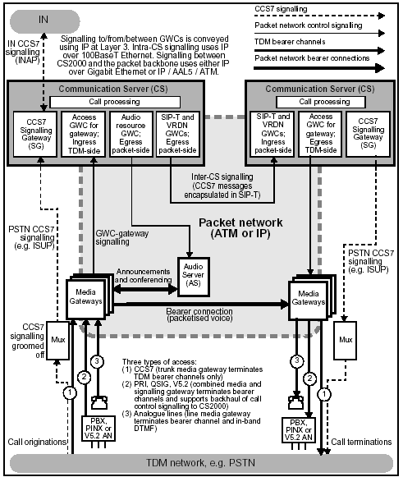

圖4.3 C2000 VoIP/VoATM的網路應用架構

CS2000提供的功能包括:
- 基本連接及網路元件控制
  - 控制各種與TDM或其他接取網路介接的Gateway以提供傳送通道介面(Bearer Connection Interface)，於ISN06以後，CS2000支援下列各種經由Media Gateway接取的形式:
  - PSTN CCS7 Trunk/Signaling Link
  - 數位式PBX或支援PRI裝置的PRI介面
  - 類比式用戶線的V5.2介面
  - 各種供類比式用戶線接取的CPE Line Media Gateway
- 控制Medai Server來提供Annoucement與Conference
- Inter-CS信號功能:與其他CS2000或MCS5200 SIP Server溝通的信號功能
- 呼叫處理(Call Processing)
- 提供多種Call Processing Agent與 Protocol支援
- 呼叫翻譯及路由控制
- 支援Tone與Annoucement的播放控制
- 支援計費(Billing)、事件記錄(Event Reporting/Logs)與效能監視(Performance Monitoring)功能
- 服務支援
- 加值服務
- 通用的服務遞送平台
- 合法的攔截監聽LI(Lawful Interception)與號碼可攜
NP(Number Portability)等規章機能(Regulatory Feature)

4.2 CS2000 Compact通信伺服器各元件功能介紹
CS2000通信伺服器為數個具不同功能的元件所組成的一個分散式系統(Distributed System)，這些元件分別為呼叫處理核心Processor Core、閘道控制器GWC (Gateway Controller)、超級節點資料管理器SDM(Supernode Data Manager)與通用信號點USP。圖4.4為CS2000的邏輯功能概示。

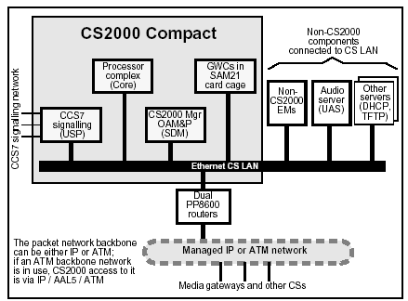

圖4.4為CS2000的邏輯功能高階概示
4.2.1 呼叫處理核心Processor Core
呼叫處理核心Processor Core或稱為Processor Complex，於CS2000 Compcat中稱為Call Agent，為CS2000的中央運算引擎(Central Computing Engine)，它為PCL(Product Computing Module Load)核心軟體載入的所在。除了PCL軟體以外，Processor Core的另一個軟體稱為NCL(Non Computing Module Load)，NCL是由稱為PEEL(Protel Environment Emulation Layer) 的Virtual Machine、Linux作業系統及維護(Maintenance)軟體Call Agent Manager組成供PCL執行的平台(Platform)，3PC Call Agent的軟體架構如圖4.5。
圖4.5 3PC Call Agent的軟體架構

Call Agent的組成元件如下:
- 3PC(Third Party Core)-由2片Motorola N765處理機刀鋒式卡板(Blade Card)組成，每片卡板含有:
  - 1 Gbyte RAM
  - 2個10/100BaseT Ethernet Port以供連接通信伺服器本地區域網路CS-LAN(Communication Server Local Area Netwok)
  - 1個連接其他處理機卡板的光通道介面
- 持續性資料儲存裝置PDS(Persistent Data Storage)與資料儲存管理器STORM(Storage Data Manager)
  - PDS-於ISN06之前，3PC Call Agent的資料儲存裝
置為PDS，PDS機架收容一個DotHill RAID(Redundant Array of Inexpensive Disks) System，其磁碟機陣列(Disk Array)是採用RAID-5(RAID Level 5)組態。
  - STORM-由2片Motorola N750 NFS(Netwok File System) cPCI卡板組成，每個Call Agent Shelf的第5個槽位(Slot)各插一片， 3PC Call Agent經由SAM21機架匯流排(Shelf Bus)與STORM NFS卡板通信，STORM NFS卡板則利用速率高達160Mb/s的光通道介面與PDS機架上的DotHill RAID System通信。
ISN06以後，為了降低成本，PDS機架的收容改為一對HP SAM-XTS(eXtreme Thin Server)，SAM-XTS Server提供Data Storage與STORM的整合功能，3PC Call Agent經由CS LAN PP8600s(PP8600為 Passport L3 Switch)與SAM-XTS Server通信。
- 資料儲存(Data Storage)- SAM-XTS Server的資料儲存於其內部採用RAID-1(RAID Level 1)組態的磁碟機陣列以做資料的冗餘鏡射(Redundancy Mirroring)。
- 資料儲存管理器STORM-支援下列的應用功能:
網路檔案系統NFS(Network File System)-NFS為分散式檔案系
統，採用主從式的Client-Server架構，允許Client能存取儲存於遠端Server的檔案及目錄。
  - 邏輯磁碟卷管理LVM(Logical Volume Management)
提供於現用的檔案系統進行online的新建、刪除或擴充工作且不致造成服務中斷的功能。
- 日誌檔案系統(Journaled File System)
提供Database Transaction記錄，確保資料一致性及縮短發生系統故障後的恢復(Recovery)時間。
- Web-Based STORM Manager –
維護人員可從工作站上的Web Browser作STORM SAM-XTS Server的管理與告警監視。
4.2.2閘道控制器GWC (Gateway Controller)
GWC有二個最重要功能:
    - Media Gateway的運作控制。
    - 透過分封網路與其他CS2000的通信。
Nortel之整合式有線接取網路解決方案IAW(Integrated Access Wireline) Solution支援四種類型的GWC(參考圖4.6)，各種類型的GWC其Hardware與Software Load都是相同的，祇是Configuration Scenario與Datafill不同。
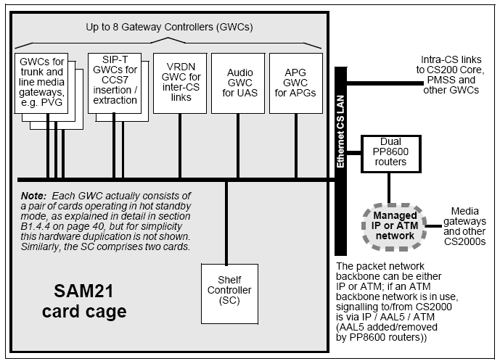

圖4.6 各型GWC的邏輯示意圖

    - Trunk GWC
控制PVG15000(Passport Voice Gateway 15000) Trunk Gateway，提供CCS7 及/或PRI Trunk接取至分封網路
    - Line GWC
控制Analogue Line Gateway(如Askey VG201/RG(Residential Gateway) 、Ambit MG1000/AG(Access Gateway)與V5.2接取節點(Access Node)。
    - Audio Control GWC
控制通用音訊伺服器UAS(Universal Audio Server)以提供Announcement、Conference與Lawful Interception。
    - DPT(Dynamic Packet Trunk) GWC
CS2000伺服器之間的對等(Peer-to-Peer)通信是由支援SIP-T通信協定的DPT(Dynamic Packet Trunk)虛擬中繼(Virtual Trunking)來達成。支援DPT的GWC有二種類型 : (參考圖4.7)
- VRDN(Virtual Router Distribution Nodes) GWC
除負責SIP-T Message的分配之外，VRDN GWC利用聚集(Aggregate)SIP-T訊息的功能，提供其Host CS2000收容的DPT GWC與Remote CS2000通信的單一IP Address並建立與Remote CS2000之間的通信路徑(Inter-CS Connection)。
- SIP-T GWC
  - SIP-T GWC提供讓VRDN使用的DPT Pool，3PC Call Agent將SIP-T DPT以每一呼叫為基礎(Per Call Basis)分派(Allocate)給VRDN，當SIP-T DPT被選擇並分派之後，該DPT的Trunk Group Data(包含使用的CCS7 Protocol、Destnation Hostname等資料會)Download到SIP-T GWC。
  - 於送出(Outgoing)的SIP-T Message封裝(Encapsulate) CCS7 Message與SDP(Session Description)，而接收(Incoming)的SIP-T Message則抽出(Extract) CCS7 Message與SDP。

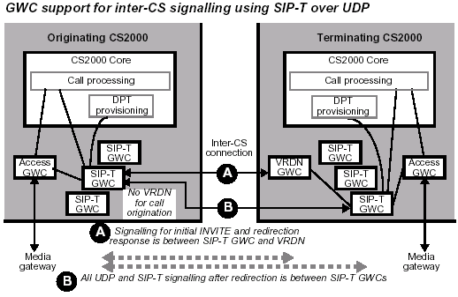
圖4.7 支援CS2000之間SIP-T/UDP/IP通信的GWC

4.2.3 超級節點資料管理器SDM(Supernode Data Manager)
SDM為CS2000 Manager的執行平台，其硬體為Motorola PowerPC Series FX系統，作業系統為AIX(IBM版本的UNIX)。SDM應用程式採Client/Server的執行架構。SDM為高效能且具容錯(Faulte-Tolerant)能力的運算平台，配備Redundant IO Bus、Communication Port與Mirrored Disk。
於CS2000-Compact組態中，SDM亦支援網路時間協定NTP(Network Time Protocol)以取得NTP Server的參考時間
(Reference Time)來同步Call Agent的TOD(Time Of Day)時鐘，藉以確保如計費功能等所需的時間精準度。
它提供的應用程式包括:
- 超級節點計費應用程式SBA(Supernode Billing Application)
AMA(Automatic Message Account)子系統產生AMA Record先儲存於SBA，隨後再Download到Mediator Device或DAT(Digital Audio Tape)作備份，而AMA Billing File是以FTP方式傳送到計費資料處理中心作後端的帳務處理。
- 事件報告(記錄)Event Reporting(Logs)
記錄遞送子系統(Log Delivery Subsystem)擷取CS2000產生的Log後遞送給Local Printer或相關的Management Application。
- 運轉狀況查測OM(Operational Measurement)
CS2000收集的OM資料，包含特定事件或各種資源的使用度記錄，OM資料存取伺服器應用程式擷取這些運轉狀況資料後Download到SDM。
- 資料管理(Data Management)
資料管理應用程式具有CS2000現用資料的即時檢視功能及資料庫更新(Updating)、查詢(Querying)與表格編輯/流覽的作業介面。

4.2.4通用信號點USP(Universal Signaling Point)
USP扮演的角色為信號閘道器SG(Signaling Gateway)，它提供CCS7 信號的終接功能，賦予CS2000與TDM網路CCS7信號網路進行ISUP、SCCP、TCAP與INAP等訊息的交換與信號鏈路及網路管理能力。USP透過CS LAN將Incoming CCS7 User Part訊息依M3UA/UDP/IP通信協定堆疊(Protocol Stack)傳送至CS2000 Compact的Call Agent。
USP亦支援透過分封骨幹網路與Remote CS2000之USP間作非呼叫關連信號NCAS(Non Call Associated Signaling)的送收，所用的通信協定堆疊為TCAP/SCCP/MTP3/M2PA/SCTP/IP，其中M2PA(MTP Layer 2 User Peer-to-Peer Adaption)是IETF所制定，規範分封網路上具不同CCS7點碼(Point Code)系統間的通信協定。

4.3 CS2000 Compact硬體介紹
4.3.1 呼叫控制機框CCF(Call Control Frame)的硬體配置
CCF機框(Frame)收容了一個電源分配架PDS(Power Distribution Shelf)，一個收容UAS的SAM16 (Service Application Module-16 Slots) Shelf與二個SAM21(Service Application Module-21 Slots) Call Agent Shelf。CCF機框的硬體配置如圖4.8所示。
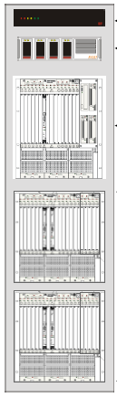
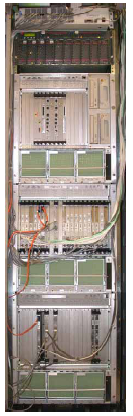
Two SAM21 Call Agent shelves, each housing:
• Call Agent card
3PC processor
• One pair of Shelf Controller cards (in slots 7 and 9)
• Up to 7 pairs of Gateway Controller (GWC) cards,
each pair configured as one of:
- GWC for media gateway
- SIP-T GWC
- VRDN
- AC for UAS
• Optional STORM (Storage Manager)
NFS card with optical links to RAID system
• Optional Compact USP (Universal Signalling Point)
terminating CCS7 signalling links
Persistent data storage shelf housing either:
• Pair of SAM-XTS servers with integrated STORM
• DotHill RAID system
Power distribution shelf
Astec EBIP (Electrical Breaker Interface Panel)
SAM16 shelf for UAS.
Not a CS2000 component, but can be housed together
with CS2000c processor complex.

圖4.8 CCF機框的硬體配置

4.3.1.1 電源分配架PDS(Power Distribution Shelf)
電源分配架PDS位於呼叫控制機框CCF的最上層位置，收容一個斷路器介面盤EBIP(Electrical Breaker Interface Panel)。
4.3.1.2 持續性資料儲存裝置PDS Shelf
- ISN06以後收容二部整合STORM與Data Storage 的HP SAM-XTS Server。
- ISN06之前收容Data Storage(Dothill RAID System)，利用Call Agent Shelf上Slot#5 STORM cPCI卡板作NFS存取。
4.1.1.3 通用音訊伺服器UAS(Universal Audio Server) Shelf
UAS非為CS2000通信伺服器的組成元件，但可與CS2000 Processor Core收容於同一個機框。它提供Announcement、Conference與Lawful Interception等功能，於第七章會有UAS進一步的介紹。
4.3.1.4 Call Agent Shelf的硬體組成
呼叫控制機框CCF最底下的二個Shelf為SAM21 Call Agent Shelf，SAM21 Call Agent Shelf為一個具21卡槽的SAM21機架(參考圖4.9與4.10)。圖4.9 Call Agent Shelf前槽架( Front Card Cage)的卡槽有2種型式：系統卡槽SS(System Slot)與非系統卡槽NSS(Non-System Slot)。非系統卡槽也稱為輸出/入卡槽(I/O Slot)，槽號為1~6與11~21，系統卡槽之槽號為7~10。圖4.10 Call Agent Shelf後槽架的卡槽有3種型式：系統卡槽SS、非系統卡槽NSS與橋接器(Bridge)卡槽。非系統卡槽之槽號為1~6,11~14,17~21，系統卡槽之槽號為7~10，橋接器(Bridge)卡槽之槽號則為15與16。
Call Agent Shelf之前/後Card Cage收容的卡板(參考圖4.11)
- 前Card Cage收容的卡板-
  - 17個非系統卡槽:Slot#5為STORM卡板(非使用STORM
SAM-XTS Server的情況)、Slot#6為呼叫處理核心3PC Blade卡板、Slot#21為USP-Compact板(非使用Stand-alone USP的情況)，除上述3個槽號之外，其他非系統卡槽接收容GWC卡板(一個GWC Node由2塊GWC卡板組成Active/Hot Standby的Redundancy作業模式)。
  - 4個系統卡槽:Slot#7與Slot#9為機架控制器SC(Shelf Controller)卡板，採用1+1 Active/Warm Standby的Sparing架構，負責整個Shelf的控制與協調工作，Slot#8與Slot#10為空槽。
- 後Card Cage收容的卡板-
  - 15個非系統卡槽: 皆為空槽。
  - 2個Bridge卡槽:Slot#15與Slot#16為橋接器延伸模組Bridge Extension Module，其功用為連結3個cPCI匯流排區段(Bus Segment)。
  - 4個系統卡槽: Slot#7與Slot#9為轉換模組TM(Transition Module)，提供2塊SC卡板間的串列式連接(Serial Connection)。Slot#8與Slot#10為熱拔插控制卡板HSC(Hot Swap Controller)，SC卡板須透過它方能接取Shelf上的其他卡板。
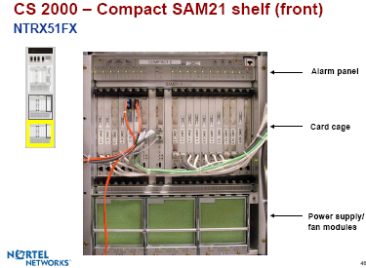

圖4.9 Call Agent Shelf的前視圖
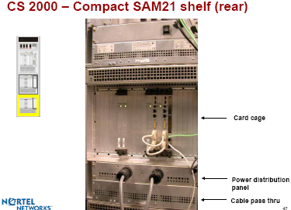

圖4.10 Call Agent Shelf的後視圖
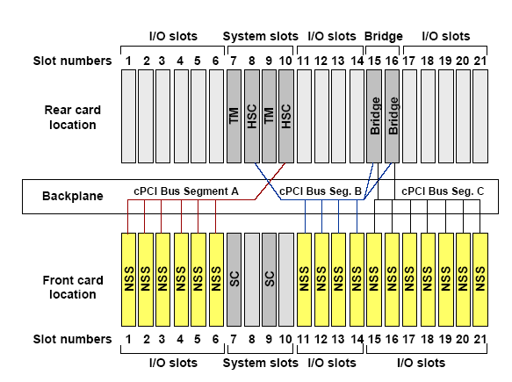

圖4.11 Call Agent Shelf之前/後Card Cage收容的卡板

第五章 Passport 15000 PVG中繼閘道器
(Trunk Gateway)

5.1 簡介
Passport PVG (Packet Voice Gateway)是在ATM 或 IP網路與TDM網路間擔任中繼器角色，它使得服務提供者利用較少數量之中繼器即可透過ATM或IP網路，傳送窄頻的PSTN交換局間語音或音頻數據資料。
在應用上Passport PVG可提供以下機能:
(1) NSVoATM:在DS1/E1時槽與ATM VCC通道間建立起靜態鏈路以傳送TDM話(訊)務。
(2) SVoATM:利用MGC (Media Gateway Controller)處理來自於PSTN之信號，並在DS1/E1時槽與ATM VCC通道間建立起一條動態鏈路以傳送TDM話(訊)務，窄頻交換局間的信號乃透過SS7網路處理，而MGC則管理兩端PVG之電路連線建立與拆線。
(3) SVoIP: 透過ATM或乙太網路，由MGC處理PSTN之信號並在TDM時槽與UDP埠間建立動態鏈路連結IP網路以傳送TDM話(訊)務。
PVG可支援三種型式的呼叫，語音、傳真及數據：
- 語音呼叫：PVG提供靜音抑制、迴音消除及封包緩衝器功能。
- 靜音抑制：通話中皆有靜音存在，利用發端PVG之靜音抑制機制可節省頻寬以承載其他話務，透過網路傳送後在受端PVG則以妥適雜音取代靜音。
- 迴音消除：聲音信號反射回至發話端情況有多種，信號最強者來自於遠端二線對四線之混接設備，此設備將本地迴路分割為送與收各一對線，因迴路無法完整地分割，以致於接收信號漏流至發送路徑而造成迴音，此迴音在通話路傳送不但佔用頻寬且影響聲音品質，故迴音消除之功能必需在網路遠端執行，PVG之ECAN功能乃以ITU-T G.168為基準。

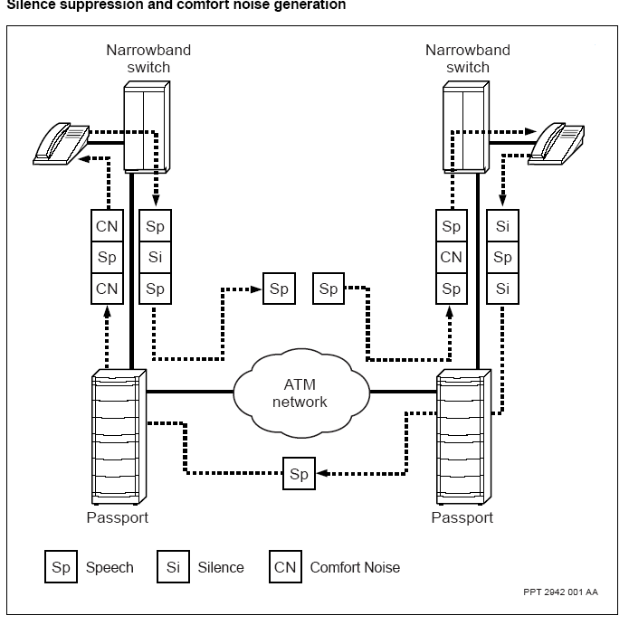
圖5.1
封包延遲變動緩衝器：在PVG網路中有三種可能的延遲來源，其中兩者可藉由設備予以舒緩，不同封包抵達目的端時間的延遲會有所變化，此種變化稱為封包延遲變動量，為反制延遲對傳送語音品質造成的衝擊，PVG使用緩衝器因應，即在每一時槽設一緩衝器，於ATM網路兩端的封包進入方向處理以削減延遲蓄積效應。當語音信號送抵PVG時，先將封包保留在緩衝器內待累積至一定容量後再予傳送，這經過的時間稱為PDVT，一般而言PDVT設定成緩衝器容量大小之半數，封包來得過快而溢出時將遭丟棄，如封包延遲太久流量過低PVG則以妥適雜音替代。
傳真與數據機呼叫：PVG藉偵測2100 Hz音以辨識調變型數據呼叫，在NSVoATM應用時，只需偵測TDM端即可，在SVoATM或 SVoIP應用時，則TDM端及封包端均需偵測，呼叫可以8 kbps～64 kbps速度傳送，亦可以G.726 編碼壓縮而以32 kbps傳送，為了不影響語音頻帶 (VBD)數據呼叫品質，PVG在偵測得2100 Hz音時，會將靜音抑制與迴音消除功能予以解除。
數據呼叫：來自TDM的比次流以64 kbps速率進入PVG，無需轉譯只將該使用者資料封裝成ATM封包以利傳送，透過這種方式可於ISDN(PRI) D通道傳送信號資料、B通道傳送信號使用者資料，也可以傳送SS7或CAS信號資訊。

5.2 非交換式PVG於ATM之應用

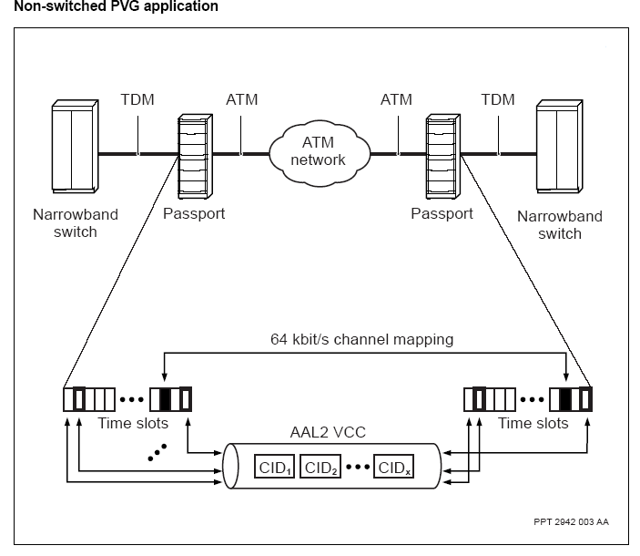
圖5.2
進入ATM交換機之窄頻呼叫被對映成一VCC，此VCC可為AAL2或AAL5接續，語音資料一般以AAL2方式傳送，信號資料則以AAL5做端對端傳送， 呼叫不會在ATM交換機內終結，而是透通性地經過其中送抵彼端並被對映回一TDM時槽，在ATM交換機是以PVC、SVC或SPVC遞送語音及VBD訊務，使用PVC時每一呼叫被對映成VCC內的一個特定AAL2通道識別碼(CID)，無呼叫之時槽所對應之VCC/CID則不被使用。CID自8開始編號，以CCS信號方式為例， DS1中繼之CID值為8~31，每一號碼對映一時槽，E1中繼CID值則為8~37，DS1/ E1通道會用到二種ATM VCC：AAL2 VCC 承載B通道，AAL2 VCC 承載D通道。
為了避免傳送過多的訊務，在PVG使用壅塞管理機制處理不同程度之壅塞，資料送經ATM交換機的速度視以下因素而定：呼叫種類、壅塞之程度、細胞峰值速率(PCR)、細胞留存速率(SCR)、最大陡變量(MBS)等設定值，PCR、SCR及MBS等值因顧客所要求之服務品質做設定。在DS1/E1中繼內不含信號時，PVG可將其中每一通道當成載送話務通道以節省頻寬。

5.3 交換式PVG於ATM之應用
在此應用中PVG的互動功能(IWF)將窄頻信號終結並語音及VBD資料在TDM與ATM間建立動態連結，每通呼叫進來的TDM時槽均動態對映成ATM VCC內的AAL2 CID數值，同理在ATM往TDM的連結上，需反向對映將AAL2 CID值轉為TDM時槽。
IWF功能由三個元件所構成：語音閘道器、SS7閘道器及媒體閘道控制器(MGC)，彼此間關係如下圖，PVG擔任語音閘道器角色，以AAL2 VCC載送話務，MGC處理PSTN與PVG間的信號和呼叫控制功能，如呼叫建立、釋放及維護等SS7閘道器則控制SS7網路之鏈路，PVG以單一AAL5 VCC控制通道連繫IP網路上的各個元件。

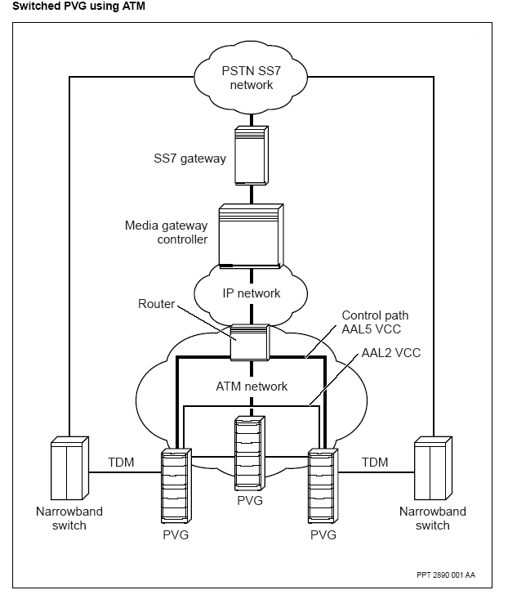
圖5.3
5.4 交換式PVG之IP功能應用
PVG將TDM話務轉換為IP格式並將之封裝於ATM AAL5細胞內透過ATM傳送至IP網路，其中使用之IWF功能與上節ATM之應用相同，惟每通呼叫進來的TDM時槽均動態對映成UDP埠值，同理在ATM往TDM的連結上，需反向對映將UDP埠值轉為TDM時槽，而IWF功能是由語音閘道器及MGC二個元件所構成。
在利用乙太網路傳送的應用上，PVG以其內部VSP3之功能處理器(FP)中二個GB乙太埠連接IP網路，透過此FP卡板將TDM話務送上IP網路，連接ATM與IP二個網路之間的路由器具橋接功能，與其他子網連結時仍需使用路由器。
PP 15000-VSS做為整合邊際及核心的多重服務節點，其中即包含PP 7400及 PP 15K設備，欲使用其乙太功能提供VoIP服務，在PP 7400中，須裝有一至三個ATM FP、一至八個100BaseT FP及一或二個控制處理器，另在PP 15K中，須配備有一或二個ATM FP、一至四個VSP2 FP或VSP3 FP、一至三個二埠DS3C TDM FP或32埠E1 TDM FP或四埠OC-3/STM-1ch TDM/CES FP及二個控制處理器。

5.5 PVG的安裝及設定
在設定組態前，必須先熟悉PP交換機之維運及供裝指令，系統之要件有：VSP(或VSP2/VSP3)、TDM FP、ATM FP、控制處理器、ATM用戶線、TDM用戶線及相關軟體。
首先是裝設PP交換機，包括處理器卡板、端子板及電纜，另外需還需連接一部VT-100或同類型之終端機至控制處理器，其次是節點的設定，操作者可在VT-100終端機下指令組設及維護PP交換機網路，亦可透過網管系統為之。完成硬體安裝後，執行啟動(StartUp)軟體以設定CP組態、連結本節點上網路並與網管系統接通，另依據不同應用與特性，各有不同的PVG軟體載入CP。

5.6 PVG的訊務管理
不同形式的訊務其速率及密度變動之特性不同，延遲及漏失之性能需求各異，PVG支援在ATM鏈路上的各種訊務，服務的設定乃依據網路提供者與客戶間契約而來，有效的訊務管理可以滿足個別客戶的服務品質(QOS)需求並妥善運用網路資源，故能提供合乎成本的業務。
就PVG而言，個別客戶的需求均被轉換為一條VCC鏈路內的ATM服務種類、訊務描述形式及參數，做設定時必須配置適當的頻寬並安排優先順序，如此才能在正常運作及壅塞時皆能符合訊務契約的要求。例如以CCS信號方式載送語音之鏈路需用二條VCC分別做設定，語音部分服務種類屬性可設為及時可變比次速率(rtVBR)，信號部分服務種類屬性則可設為rtVBR或非及時可變比次速率(nrtVBR)，若要在壅塞時確保信號訊務優先於數據(語音)訊務，需將信號VCC之屬性設為rtVBR，由於兩者使用不同VCC，當語音設為CBR時，信號可為rtVBR，如語音為rtVBR時，信號必須設為rtVBR。在為網管系統用VCC設定屬性時，其原則同信號VCC之設定。
訊務描述形式屬性在於訂定參數的數目及意涵，設定值為6、7或8。參數1為細胞峰值速率(PCR)，參數2為細胞留存速率(SCR) ，參數3為最大陡變量(MBS)。
PVG針對訊務壅塞情況之處理乃透過一連串門檻為之，當訊務準位在各門檻值上下變動時，PVG引發不同的壅塞管理機制。保留時間是指系統將細胞送上ATM鏈路之前最長的等待時間，要做調整時必需謹慎，訊務量低時，這時間會影響系統使用ATM頻寬的效率與端對端的延遲，如將保留時間調短，系統送出細胞的速率變快，很多細胞內會包含墊充而消耗可用於其他訊務的頻寬，相反地，如將保留時間調長，系統送出細胞的速率變慢，低訊務量情況下含墊充之細胞數較少，可能在保留時間時限內又有封包抵達即可填入細胞，如此較長的保留時間可提高頻寬的效率但同時又引發額外的延遲，卻也影響呼叫品質。
保留時間與遠端的細胞留存速率(SCR)及封包延遲變動量(PVDT)兩者有直接的關聯，如SCR值設得太低會使系統將低訊務誤判為壅塞，近端的保留時間必須與遠端的PVDT相匹配，同理近端的PVDT須配合遠端的保留時間設定。
5.7 PVG的失誤管理
PP在偵測到問題時會產生告警並通知狀態改變，告警是失誤管理重要的一環，嚴重壅塞時產生QOS降低的告警，規約錯誤時有處理失誤告警，記憶容量不足時工程告警，FP或電源供給器故障為服務中斷情況，其他失誤的情形如：軟體中發生非預期狀況、下鎖定指令暫時鎖住某一元件的管理動作及連續的無效登入行為違反安全機制等，PP告警中內含開放系統連結(OSI)的狀態資訊，結合告警與狀態訊息即可找出故障原因。
當一個元件的OSI操作或程序狀態改變，系統自動產生一狀態改變通知(SCN)，用以告知其上、下階級元件，該元件已無法提供服務。在語音服務FP故障、系統啟動VCC以開始收集訊務統計時及停止VCC以結束收集動作時，均送出狀態改變告知。
PVG將失誤歸類為三種：TDM介面、ATM介面及緩衝器低流量失誤，TDM介面的告警有信號漏失(LOS)、碼框漏失(LOF)、告警指示信號(AIS)、降級信號(DS)及遠端告警指示(RAI)等，ATM介面的告警除前述TDM告警外，尚有細胞切分漏失、OAM F5遠端缺陷指示(RDI)及折回失敗等。當PVDT緩衝器低流量失誤產生時，系統對遭受影響之時槽施予中繼管控機制，並送出一失誤指示封包(FIP)，PP連續地每隔幾秒鐘即在受影響之AAL2通道上發送此FIP，直至呼叫清除且收到失誤指示欄位為0之FIP封包為止。
對於失誤的反應，PVG將缺省值設為AIS，意即告知系統在發生各種失誤情況時，向TDM介面傳送AIS告警，在DS1或E1通道無法使用時則傳送AIS或TC。PP除了以告警與狀態訊息找出可能的故障原因外，尚可對PVG硬體部分進行測試以判斷障礙點。
第六章 USP信號閘道器（Signaling Gateway）
本章介紹USP信號閘道器，USP是傳統PSTN與VOIP網路的信號介接點，PSTN是由兩種獨立的網路一起運作，一種是PSTN 電路交換(Circuit Switch)網路，提供語音通路，另一種則是建立這些通路的SS7信號網。在SS7信號網上除了提供呼叫的建立，還可以提供智慧型的服務，如080,030等。
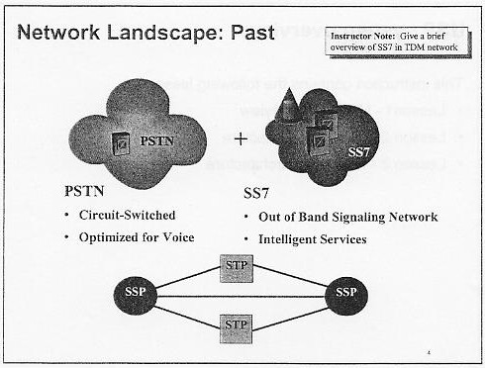
圖6.1
SS7信號網有三個信號節點，分別為SSP、STP、SCP。SSP負責收發SS7信號，STP提供信號的轉發，SCP則提供智慧型服務之資料庫查詢。
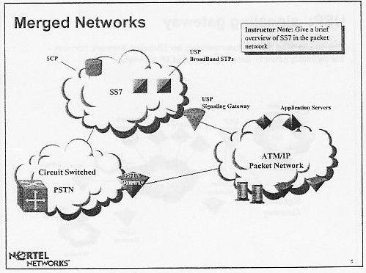
圖6.2
USP可以當做STP，也可以和CS2000C連結後，成為一個SSP。在Notel的方案中，USP是當做SSP。
當PSTN與IP網路連結時，必須考慮信號及語音如何於IP網路上傳遞。語音部份由PVG介接，信號部份則由USP介接。USP和CS2000C組合成一個SSP，USP負責翻譯SS7信號。
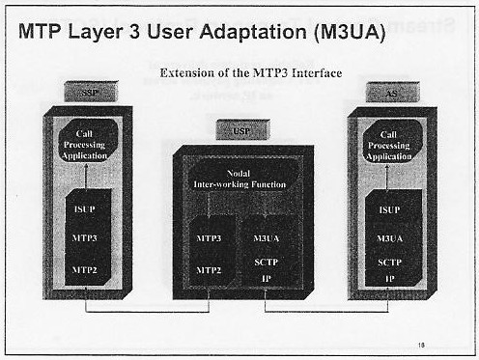
圖6.3
當USP作為SSP時，會拆解SS7中之MTP3並轉換為M3UA|SCTP|IP，如果當做STP時，MTP3仍會保留，並加在M2UA|SCTP|IP之通信協定上。
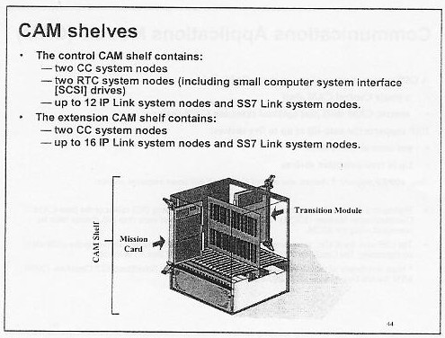
圖6.4
USP由四種卡板(System Node)組成，置於Communications Applications Module(CAM)中，每個system node包含前後兩片卡板，前卡板功能為訊息處理及即時運算，稱為Mission Card，後卡板功能為信號介面，稱為Transition Card：
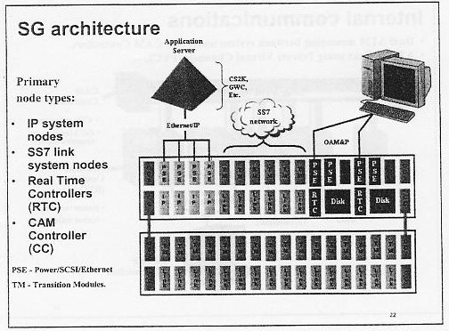
圖6.5
- IP system nodes
將SS7信號以封包方式傳至CS2000C。由IP mission card和 Power/SCSI/Ethernet(PSE) transition card組成。
- SS7 link system nodes
接收、翻議及轉發SS7信號網的訊息。由含有ATM Adaptor(AA)及HDLC adaptor(HA)模組的PowerPC platform(PP) mission card及4個DS0A/V.35或1個T1/E1之transition card組成。
- Real Time Controllers(RTC)
介接營管(Operation, Administration, Maintenance, Provisioning OAM&P)裝置，SS7 link system node信號網路管理，儲存系統資料，啟動並下載作業資料至其他system nodes。一個CAM有兩組RTC，互為備援，一組RTC包含一個RTC mission card，一個SCSI磁碟及兩個PSE transition cards。一組RTC在CAM中需使用兩個插槽，第12、15槽為RTC卡板，第13、16槽為SCSI磁碟卡板。
- CAM Controller(CC)
交換各system nodes及CAM之間的ATM封包，系統同步及遠端告警。由CC mission card及OC-3 transition card組成。一個CAM有兩組CC，置於第1及第18插槽。
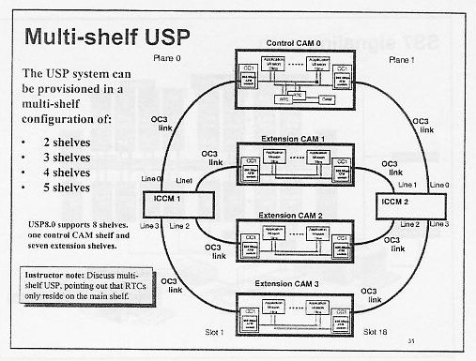
圖6.6
USP系統最多可有五個CAM，其中一個為控制CAM(CC x 2、RTC x 2、IP link或SS7 link x 12)其他為擴充CAM(CC x 2、IP link或SS7 link x 16)，各CAM之CC卡板經由ICCM連結。

第七章 UAS媒體伺服器 (Media Server)

本章介紹UAS媒體伺服器。UAS有三項功能：
- 播放語音
如果用戶尚未開通或忙音，可將事先錄置的聲音檔案上傳至UAS，如果撥號狀態與設定之條件相同時(如忙音或空號)，則CS2000C會命令IAD(Integrated Access Device)與UAS間建立RTP(Real Time Protocol)媒體流(media flow)，並由UAS播放語音訊息。每一個聲音文件有一個唯一的識別編號(ID)，CS2000C透過指定ID，控制UAS播放何種語音訊息。每一個語音播放會佔用一個埠(port)。
- 多方通話
由CS2000C將多方通話之IAD與UAS建立媒體流，多方通話時，由UAS提供混音功能，再送給各IAD。每一個多方通話的用戶會佔用一個埠。
- 監聽(Lawful Intercept LI)
對用戶發話或受話內容之監聽。CS2000C會對於需監聽之用戶於發話或受話時，將UAS置於發受話端之媒體流中，所有發受話內容均會經過UAS，因此可以加以監聽。每一個監聽用戶會佔用四個埠，發話端兩個，受話端兩個。
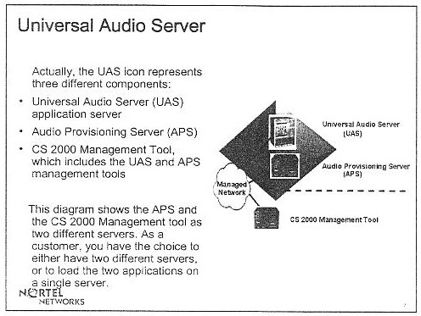
圖7.1
UAS包含三個子系統：
- Universal Audio Server(UAS)
提供上述三項功能之子系統。
- Audio Provisioning Server(APS)
提供語音上傳至UAS功能。
- CS2000 Management Tool
提供UAS之系統配置、告警、效能調校等操作介面。
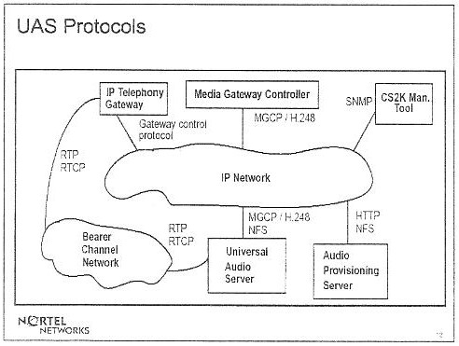
圖7.2
UAS與各網路元件使用之通信協定如下：
- UAS與CS2000C間使用H.248通信協定。
- UAS與IAD間使用RTP/RTCP通信協定。
- UAS與網管工具間使用SNMP通信協定。
- UAS與APS間使用NFS傳遞聲音檔案。

APS管理概念：
- APS User
APS的使用者分為一般的語音管理者(Audio management)及系統管理者(Administrator)。語音管理者只可管理權限範圍內的聲音檔案，通常有語音管理功能的帳號會分配給用戶，由用戶自行管理聲音文件。
- Program Groups
包含聲音文件(Audio Segment)與APS User的群組。例如麥當勞群組包含了專屬於麥當勞的聲音文件及語音管理人員。語音管理者可以屬於多個群組，但做語音管理時，一次只能使用一個群組。
- Provision Set
Program groups與UAS間之下載設定。透過這個對映關係，APS才能將聲音文件上傳至UAS。Program groups與Provision Sets間為多對多之對映。
- UAS Node
即在voip網路上播放語音的系統。Provision Sets與UAS Nodes間為一對多之對映。對應到相同Provision Sets的UAS，所含的聲音文件均相同。
下圖說明上述管理概念：
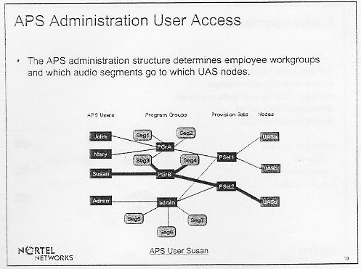
圖7.3
APS User Susan與聲音文件Seg3、Seg4屬於PGrB群組。PSet2設定UASc與PGrB之關係。APS經由此設定讓Susan將Seg3、Seg4之聲音文件上傳至UASc。
聲音文件類型：
- Physical segment
存於資料庫之單一聲音檔案。
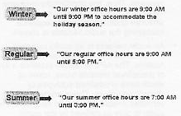 圖7.4
- Audio Set
性質相同的聲音文件所組成之集合。播放語音時，系統根據通話條件(如時間、季節)，選擇需播放集合中那個聲音文件。
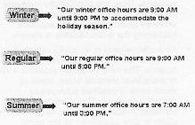 圖7.5
- Audio Sequence
多個聲音文件播放的順序。
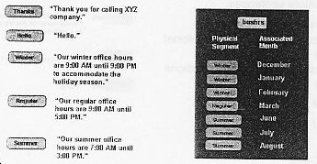 圖7.6
- Audio variables
動態聲音文件。聲音文件含有播放時才決定的資訊(如日期、星期)，可使用之動態變數由APS資料庫定義。
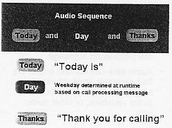 圖7.7
H.248介紹
H.248是由ITU-T/IETF聯手制訂的協定。IETF稱為H.248， ITU-T則稱為H.248。
H.248之概念
- Termination
Termination分為實體性及邏輯性兩種，實體性為網路元件上之實體終端。如PVG上的時槽、IAD上的電路或UAS上的埠。實體終端在連結時則透過指定之IP加UDP埠號，此為邏輯性的終端。
- Context
多個terminations連接形成之通信網路稱為context。當第一個終端加入通信時，產生新的context。當最後一個終端離線後，context則被刪除。
Termination與Context均有唯一之ID用以識別。
H.248常用指令
- Add(MGC->MG)
於context中新增一個終端。MGC->MG表示由CS2000C(Media Gateway Controller MGC)發給UAS(Media Gateway MG)。
- Subtract(MGC->MG)
於context中移除一個終端。
- Modify(MGC->MG)
修改終端的狀態、參數、要求終端監控事件(如用戶拿起話機)或播放回鈴音。
- Move(MGC->MG)
將終端從一個context移至另一個context。
- Notify(MG->MGC)
通知CS2000C事件的發生。
- AuditValue,AuditCapabilities(MGC->MG)
查詢系統狀態或功能。
- ServiceChange(MGC->MG，MG->MGC)
主動通知狀態改變。
以下用播放語音及三方通話說明CS2000C與UAS間以H.248建立呼叫的流程：
播放語音
- a. CS2000C以Add指令要求UAS建立新的context及physical termination。
b. UAS將新建立的context ID(9)及termination ID(audio/audiopool0/2)回傳至
CS2000C。
- a. CS2000C向UAS以Add指令要求建立logical termination(即IP+UDP埠)，此時Add指令中會帶遠端Media Gateway的IP訊息。CS2000C 完成建立媒體流後， UAS直接傳語音資料至Media Gateway。
b. UAS將新建立的logical termination(te/tepool0/0) 回傳至CS2000C。
- a. CS2000C以Modify指令要求UAS播放聲音文件(例Seg640)。並要求UAS於播放完成或失敗時，需通知CS2000C。
b. UAS回覆Modify指令。
c. UAS以Notify指令通知CS2000C語音播放完成。
d. CS2000C回覆Notify指令。
- a. CS2000C以Subtract指令要求拆掉logical termination。
b. UAS回覆Subtract指令。
- a. CS2000C以Subtract指令要求拆掉physical termination。
b. UAS回覆Subtract指令。
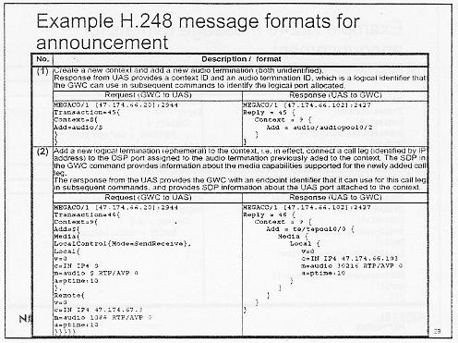
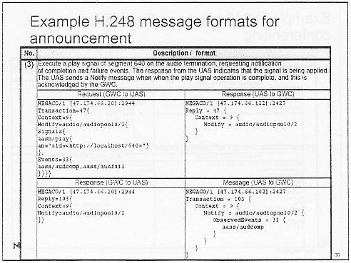
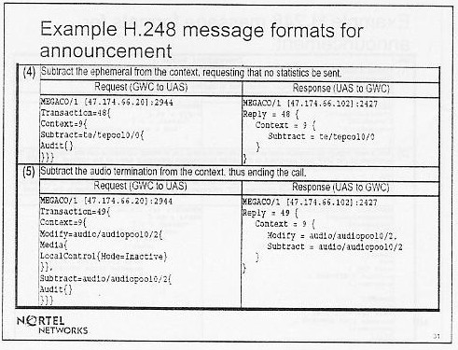
圖7.8
三方通話
三方通話的操作模式為，當兩方通話時(A，B)，由一方(A)於話機上按下多方通話的鍵，此時A與B的通話暫時保留，A撥給第三方(C)，A與C接通後，再於話機上按下多方通話的鍵，即建立A、B、C三方通話。
- a. CS2000C要求UAS建立新的context，context類型為conference，通話數目為3個。
b. UAS將新建立的context ID(1)回傳至CS2000C。
- a. CS2000C向UAS以Add指令要求建立A方的logical termination(即IP+UDP埠)。
b. UAS將新建立的logical termination(te/tepool0/0) 回傳至CS2000C。
- 同2，建立B方的logical termination。
- 同2，建立C方的logical termination。
- a. CS200C以Modify指令將A方的media gateway IP通知UAS。
b. UAS回覆Modify指令。
- 同5，通知UAS B方的media gateway IP。
- 同5，通知UAS C方的media gateway IP。此時三方通話已建立完成。
- 如果第三方尚未接通，CS2000C可要求UAS播放撥打第三方(C)的回鈴音。此步驟可省略。
- 三方通話結束時，CS2000C要求UAS拆掉第三方(C)的logical termination。
- 同9，拆掉B的logical termination。
- 拆掉A的logical termination，並釋放UAS上三方通話的資源。
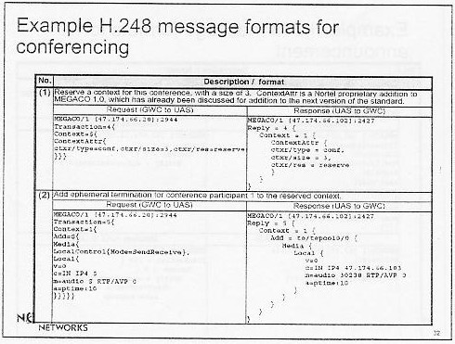
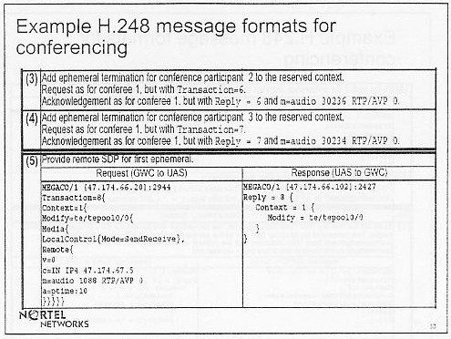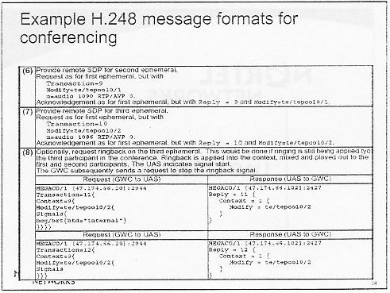
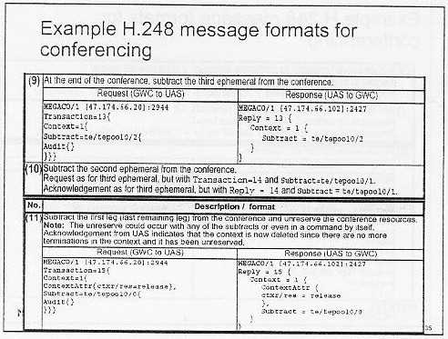
圖7.9
UAS硬體介紹
UAS使用Motorola Service Application Module 16(SAM16)機櫃，此機櫃共有16個插槽，分成兩組(1~8，9~16)。控制卡板(host card)置於第7、8及9、10插槽，CS2000 management tool、APS、CS2000C均連接至此片卡板。第1~6及11~16則放IO卡板。每片卡板配置一個IP位址，有120個埠，所以一組UAS共有720個埠。
下圖為SAM16之前視圖，除了卡板插槽外，下方有風扇及LED顯示燈，右方為硬碟及光碟機。
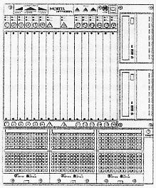 圖7.10
下圖為SAM16之後視圖，除了卡板插槽外，左方為軟碟及硬碟介面(連接至控制卡板)，下方為電源接頭。
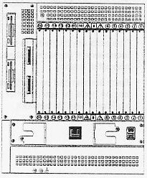 圖7.11
IO卡板對於UAS不同功能可使用的有效埠數如下：
- 播放語音：最大78埠。
- 三方通話：封包為20ms時，最大120埠。封包為10ms時，最大90埠。
- 監聽：最大90埠。
UAS支援之編碼器及封包大小如下：
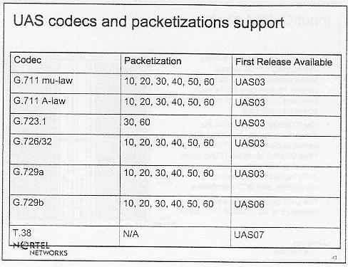
圖7.12
UAS管理介面
UAS可透過本地終端(System Console)或遠端接取，遠端接取時需使用Window 2000 NetMeeting用遠端的PC登入UAS，登入成功後，再啟動Local Computer Interface(LCI)管理介面配置UAS的各項參數。
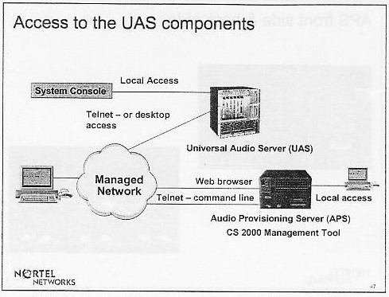
圖7.13
APS及CS 2000 Management Tool通常裝在同一台伺服器上，使用瀏覽器進行遠端接取，APS使用8080埠，CS 2000 Management Tool則使用80埠。

第八章 MG1000 接取閘道器(Access Gateway)

8.1 接取閘道器

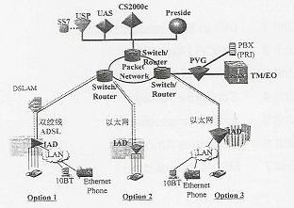

圖8-1
圖8-1 顯示Nortel 下一代網路(succession network)解決方案中從用戶端經由整合接取設備 (Integrated Access Device) 接取VoIP網路的三種方式。IAD是一種能支援VoIP和整合語音和數據資料接取的小型用戶線閘道器。本章節和第九章將介紹兩種型式的小型用戶線閘道器，一種是Ambit公司生產的MG1000，另一種是Askey公司生產的VG201。 IAD利用MGCP(Media Gateway Control Protocol)通訊協定傳送控制信號給呼叫管理(Call Agent)建立呼叫連線，還運用RTP(Real-time Transport Protocol)和RTCP(Real-time Transport Control protocol)通訊協定建立兩用戶端點之間的資料連線來傳送語音和數據的資料。圖8-2 顯示MG1000的控制信號和媒體流在網路中傳送的流程。
圖 8-2
8.2 MG1000 硬體架構及功能
圖 8-3是MG1000機櫃外觀，包含用戶線卡板插槽，MPU(Main Processor unit) 卡板插槽，電纜盤和風扇槽。MPU卡板在插槽8和9，用戶線卡版在插槽1~7和8~16。
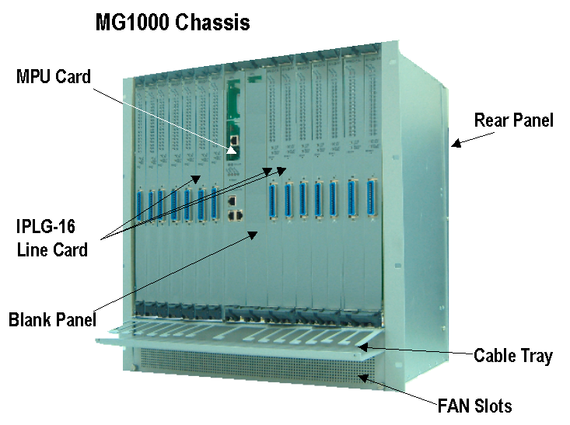

圖 8-3 MG1000機櫃
8.2.1 MPU 卡板
MPU卡板是MG1000提供管理控制，中繼線和交換組織(switch fabric)功能的單位。MPU有一些特殊機能如多映射(Multicast)，Layer2 QOS，和Virtural LAN。MPU卡板提供處理用戶線卡板的局間中繼交換的功能，聚集送出的資料傳送至WAN介面。MPU卡板上連接WAN的介面有10/100 Base-T的上連介面，還提供可選擇的高速Gigabit乙太網路上連介面模組。如果有兩個MPU卡板則可做MPU的冗餘備份，以防止其中一個WAN埠網路中斷。MPU管理和控制每個用戶線卡板並且向MG1000 EMS(Element Management System)報告用戶線卡板的狀態和告警訊息。圖 8-4是MPU的前面板，除了網路介面還有LED指示燈可顯示網路上連連線，MPU軟硬體故障和用戶線卡板故障等告警。
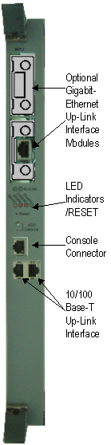
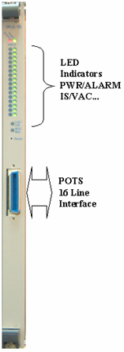

圖 8-4 MPU前面板 圖 8-5 IPLG-16前面板
8.2.2 用戶線卡板(IPLG-16 VoIP Line Cards)
用戶線卡板模組提供電話電路上承載的語音和信號資料和分封網路上承載的封包之間的轉換，處理分封網路和PSTN網路之間的控制信號和處理程序。用戶線卡板支援呼叫信號的MGCP和SIP(Session Initiation Protocol)通訊協定標準，在語音方面支援G.711和G.729標準的語音編解碼標準，兩種聲音編解碼器，提供壓縮(8K vecoder)和非壓縮(64K PCM)的語音。由於使用VAD(Voice Activity Detection)技術和低速率編解碼器，語音呼叫所需的頻寬因而減少許多。VAD技術去除了交談之間的靜默時期的封包傳輸，這些封包約佔語音資料傳輸量的40%。低速率編解碼器使得語音呼叫所需的頻寬從64kbps 降至 8kbps。每一個用戶線卡板有一個36 接腳的champ接頭可連接16個FXS(Foreign Exchange Station)電話線介面。為提供適當的通話品質(QOS)，把語音資料流和其他CPE的資料流分開成不同優先等級的資料流，並且運用ToS控制和TCP/IP流量控制。另外還提供ADL-16卡板，每一卡板支援16個ADSL埠，支援ANSI T1.413 Issue 2, ITU G.992.1 (G.dmt) Annex A, ITU G.992.2 (G.lite), and ITU G.994 (G.hs)標準。圖 8-5是IPLG-16的前面板，有一個16條電話線的介面和LED指示燈，指示燈可顯示和呼叫管理(Call Agent)的連線狀態，和MPU卡板的連線狀態以及每一用戶線的In service，VAC(voice activity)的狀態及告警。
8.3 MG1000網管系統- EMS
MG1000的EMS是一種建立在SNMP通訊協定的MG1000設備的網路管理系統，提供一些軟體工具做遠端系統組態的設定，對MG1000設備做診斷及偵錯的管理，網路連線管理，網路拓撲圖管理，和告警管理等功能。EMS管理軟體分為兩種，伺服器端是Netmanager，用戶端是用LCT(Local Craft terminal)視窗程式。
8.3.1 EMS伺服器端程式- Netmanager
NetmaMager是一個針對MG1000設備的中央管理系統，收集被管理的設備送來的事件，通知使用者被管理的設備狀態的改變。NetmaMager收集事件和儲存事件成事件日誌檔，並由e-mail送事件通知給相關的設備管理者。Netmanager提供一個MDI(Multiple Document Interface)介面如圖8-6所示。
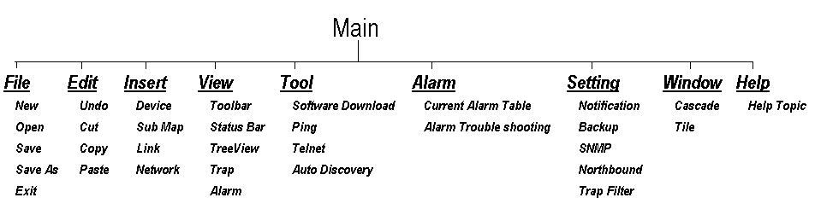圖8-6
Netmanager的管理功能可分類如下：
- 網路拓撲圖(network topology)-使用者可依被管的設備所在位置建立一網路拓撲圖。可編輯地圖，增加或刪減一設備或一個副地圖。
- 連線管理(session management)-管理使用者的LCT程式和被管的設備的連線。
- 告警管理(alarm management)-包括告警通知，告警確認，告警紀錄檔，和告警摘要資訊的參數設定和管理。
- 設定管理(configuration management)-設定SNMP參數使能和
MG1000設備的SNMP Agent通訊。北向項目(northbound item)的設定，含SNMP，FTP參數設定和NMS IP位址參數設定，使EMS能和NMS通訊。還提供對某一設備做即時或排程的軟體程式下載的功能。
8.3.2 EMS用戶端程式-LCT
LCT是一個有GUI介面的視窗程式，可以單獨的安裝在各人電腦上，或者和Netmanager整合在同一平台上。除了使用telnet或ASCII終端機做組態設定須使用LCT的CLI(command line interface)介面 ， LCT提供一個MDI介面，包含一個主視窗和幾個副視窗如圖8-7，讓使用者容易做系統的操作和監控。透過視窗選單可對MG1000設備做的操作功能如下：

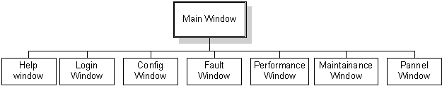

圖8-7 LCT視窗選單
- 登入視窗(Login Window)-連線登入欲管理的MG1000設備或中斷連線，也可設定LCT的SNMP參數。
- 設定視窗(Config Window)-設定設備的IP位址，呼叫管理的名字和IP位址，用戶線卡板參數設定，和NTP，DHCP等參數設定。另外還可設定插槽的種類，單一卡板的參數並可監看每一埠的告警即時狀態。SNMP副選單可查看及設定MG1000設備的SNMP相關參數。
- 障礙視窗(Fault Window)- 顯示即時告警訊息和歷史告警訊息，還可設定告警訊息遮罩。
- 效能視窗(Performance window)-可查看MG1000上封包傳送的統計資料，以視窗或統計圖表顯示。
- 維護視窗(Maintenance Window)-可顯示軟體版本，從TFTP伺服器下載軟體程式和設定檔或上傳設定檔，可管理使用者及其密碼設定。
第九章 VG201住宅閘道器 (Residential Gateway)

9.1住宅閘道器(VG201)概說
Askey公司所生產的VG201小型用戶線閘道器是用戶端設備和VoIP網路之間的一種接取設備。VG201是不會直接和IP骨幹網路相連而是連接在用戶的區域網路上。VG201 可整合傳統類比話機，和G3傳真機的語音及資料傳輸，可把類比資料包裝成IP封包在IP網路上傳送。VG201提供四個埠連接類比電話線和一個10 BaseT 乙太網路接頭。如果四個VoIP電話線路故障VG201會自動轉接至PSTN的備用線路上。VG201支援的網路通訊協定和標準如下：
• MGCP
• UDP
• IP
VG201支援的編解碼標準包括：
• G. 711, packet size 10ms or 20ms
• G. 729a and G. 729b, packet size 10ms or 20ms
• In-band DTMF tones (RFC2833 supported for G. 729)
• T.38 fax
VG201主要有以下所列特定功能：
- 支援 Media Gateway Control Protocol (MGCP, RFC 2705bis 1.0)
- 四個用RJ-11接頭連接的FXS電話埠
- 可支援同時四個語音電話和資料的通訊
- 提供PSTN埠，在電源中斷時及網路故障時當作冗餘備份
- 在同一用戶端設備上提供多種編解碼器給不同的埠用
- 利用10 Base-T 乙太網路介面接取寬頻網路
- 支援Network Time Protocol (NTP) 和提供事件日誌檔( Event Log)
- 支援SNMP 網路管理標準和私有的MIB
- 經由TFTP用戶端程式進行遠端軟體更新
- 經由Web Browser, Telnet和SNMP進行遠端系統組態設定及偵錯
- 可對送出的封包做QoS(VLAN/Diffserv/ToS)標籤設定
- 迴音消滅(Echo Cancellation)
- 製造舒適雜音(Comfort Noise Generation)
- DTMF的偵測和產生
- 數據機和傳真機的偵測和傳輸
- 用軟體設定的 Audio Gain 控制
- 支援線路兩極反轉( Line Polarity Reversal)
- 對系統管理者及一般使用者作兩階層的認證
- 支援IP靜態路由 / 靜態網路位址和埠轉換(NAPT)
- 支援 MAC/IP 封包過濾
9.2 VG201硬體及功能說明
9.2.1 圖9-1是VG201的機盒外觀
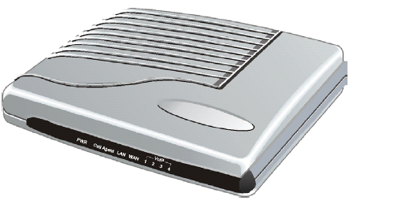

圖 9-1
9.2.2 圖9-2是VG201的前視圖

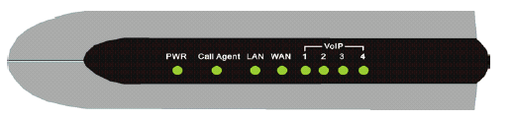

圖 9-2
9.2.2.1 VG201前端面板上的LED燈顯示IAD運作狀態，每個指示燈的
各種狀態及代表的意義由以下表格列出
標籤 | 狀態 | 敘述
PWR | on | 電源開啟
PWR | off | 電源關閉
Call Agent | On | IAD完成初次與Call Agent通訊，等待下一事件發生
Call Agent | Blinking | IAD在某一時框內未收到Call Agent的回應
LAN | On | 一區域網路設備連接此埠
LAN | Blinking | 區域網路埠在傳送封包
LAN | Off | 區域網路埠未連接任何設備
WAN | On | 一乙太網路設備連接此埠
WAN | Blinking | 廣域網路埠在傳送封包
WAN | Off | 廣域網路埠未連接任何設備
VoIP 1-4 Line  Status LEDs | On | 對應的電話埠off-hook
VoIP 1-4 Line  Status LEDs | Blinking | 對應的電話埠振鈴
VoIP 1-4 Line  Status LEDs | Off | 對應的電話埠on-hook

9.2.3 圖9-3是VG201的後視圖
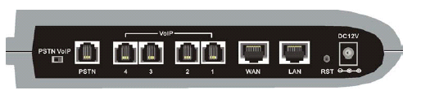

圖9-3
9.2.3.1 電源接頭(power connector)
在面板最右方是一DC12V/2.5A電源轉接器的插頭
9.2.3.2 網路接頭(network connector)
- WAN：一10Base-T RJ-45接頭，用來連接寬頻網路的接取媒介，
例如：cable modem，DSL modem或直接連接乙太網路
- LAN：一10Base-T RJ-45接頭，用來連接電腦做設備的設定和
資料傳輸
9.2.3.3 電話接頭(telephony connector)
- VoIP：四個標示著VoIP的接頭是FXS介面的RJ-11接頭，用電話線連接電話機
- PSTN：標示著PSTN的接頭是FXO(Foreign exchange Office)介面的RJ-11接頭，用來連接PSTN類比FXS電話線，可當作備用線路
9.2.3.4 電話切換鈕(telephony switch)
- 標示著PSTNVoIP的接頭，是提供連接在四個電話接頭的話機一個備用線路的機制。這個電話切換鈕預設設定在VoIP位置上，且這個電話切換鈕對VoIP電話埠1~3是沒有任何作用的。
- 切換至VoIP- 如果VG201的電源開啟，和呼叫管理的連線正常，則電話埠4會和其他電話埠1~3一樣處理電話呼叫。如果VG201的電源中斷或和呼叫管理的網路連線中斷時，電話埠4會實體連接(metallically connected)到PSTN備用埠上。在電源或網路中斷時，由電話埠4發話的呼叫會改接至PSTN備用埠。所有經由PSTN備用埠的入呼叫會接通到電話埠4。
- 切換至PSTN- 不管電源或網路是否中斷，電話埠4會實體連接到PSTN備用埠上。
9.2.3.5 雙重功能重設鈕(Dual-Function Reset Buttom)
在面板右方標示著RST的按鈕有兩個功能：
- 重新啟動VG201及重設系統設定為預設值，先用小尖棒按住重設鈕關掉VG201，再持續按住重設鈕，等VG201啟動再放開。
- 重新啟動VG201，輕按重設鈕即可重新啟動VG201。
9.2.4 圖9-4顯示各連接頭和不同用戶終端設備連接的情形

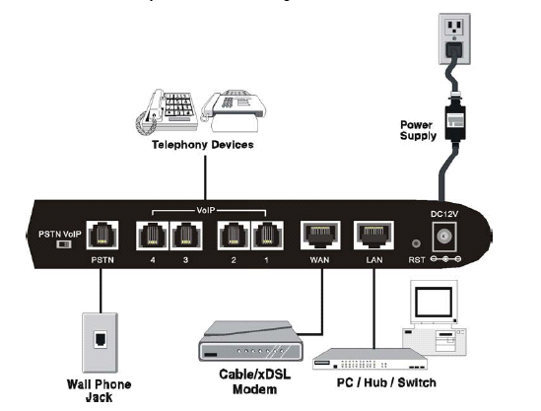

圖 9-4
9.3 VG201系統設定
要讓VG201在Succession Network裡達成IAD的功能，必須對VG201做一些適當的組態設定。在開始啟用安裝VG201時，可用自動供裝(Auto-Provision)方式，須先設定好IAD的DHCP環境參數。有兩種方式取得系統參數。方法一是由DHCP伺服器指定IAD的系統參數。方法二是從DHCP伺服器或TFTP伺服器下載設定檔，使用者須先用設定檔編輯器(Configuration File Editor)建立一設定檔後上傳至DHCP伺服器或TFTP伺服器以供下載。以後使用者如需對系統做進一步的設定和維護，VG201的軟體提供兩個介面讓使用者做系統設定及維護。
- 網站瀏覽器介面(web browser)
使用者可用一台電腦連接到VG201的WAN port或LAN port，透過網站瀏覽器或指令列介面做系統設定及維護。使用網站瀏覽器介面在電腦的網站瀏覽器的URL欄填上LAN port或WAN port的IP位址，再輸入使用者及密碼登入。圖9-5是網站首頁畫面，左欄列出設定選單。
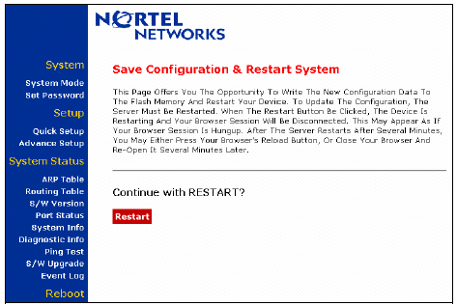

圖9-5
- 指令列介面(command line interface via Telnet)
使用者可用一台電腦連接到VG201的WAN port或LAN port，再執行Telnet 程式填上LAN port或WAN port的IP位址，再輸入使用者及密碼登入。VG201允許同時最多10個telnet連線。詳細指令請參考操作手冊，指令列介面也提供線上指令幫手。
9.3.1 系統設定及功能
網站瀏覽器介面讓使用者操作較容易方便，而指令列介面提供一些網站瀏覽器介面未提供的高階指令。一般的系統參數設定及維護功能介紹如下：
- 系統模式(system mode)-設定系統為橋接模(Bridge Mode)式或路由模式(Router Mode)。
- 系統設定-設定IAD，WAN port，LAN port的IP位址，網路遮罩和閘道器位址。
- 呼叫管理介面(Call Agent Interface)-依照MGCP通訊協定設定呼叫管理的位址和IAD的末端名。Box Name 欄須填入和呼叫管理系統設定的Box Name 欄一樣的名稱。
- 網路管理設定-包括DHCP伺服器，DNS伺服器，PPPoE設定，VLAN設定和MAC和IP封包過濾設定等。VG201有一內建的DHCP伺服器在路由模式時可指派動態IP給接在LAN埠上的電腦。如果呼叫管理的名稱不用IP而用全網域名(FQDN)則須設DNS伺服器，VG201 在路由模式時可當作DNS代理伺服器。
- 通話品質-包括audio gain，jitter buffer，DSCP(Differential Service Code Point)和TOS(Type of Service)等設定，可對特定的語音訊務提供較佳的服務。
- 系統監視- 提供ARP table，routing table，電話埠狀態(telephone port status)，Bridge Forward table和事件日誌檔等資料讓使用者查看系統狀態。另外可做ping測試及重新啟動VG201設備。
- 軟體升版(software upgrade)-IAD的軟體有四種-應用程式(Application code)，啟動程式(Boot Code)，DSP code和電話設定檔(Telcfg file)，要先更新啟動程式，DSP code和電話設定檔後才更新應用程式。軟體升版前TFTP伺服器的相關參數要先設定好。
- 網路管理(SNMP) – VG201除了支援標準RFC1213 MIB還有專屬的MIB。可和網路上作為網路管理系統的IAD EMS伺服器交互操作。
- 高階命令- 只能在指令列介面使用，可做軟體程式的偵錯。

第十章 實習心得與建議

- VoIP服務可區分為下列兩種：一種是由網際網路服務業者提供，經由公眾網際網路傳送的BEST EFFORT電話服務。另一種則是由傳統電話經營者所經營，經由MANAGED IP網路提供有服務品質保證的VoIP服務。由於要在現有網際網路提供有服務品質保證的VoIP服務仍有實際上之困難，因此目前大部分VoIP服務均屬於BEST EFFORT電話服務。
- BEST EFFORT之VoIP電話服務之營運模式基本上是以節費為目的，提供客戶較一般傳統電話公司之市話、長途及國際電話便宜之通話服務，對通話品質要求不高。
- BEST EFFORT之VoIP電話服務大多以第二條電話線（SECOND LINE）方式經營，在Internet擁塞或設備及網路故障時，仍能經由第一條電話線（PSTN）通話。由於網際網路易受病毒或其他惡意攻擊，無法達到公眾電話網路對於系統可靠度之嚴苛要求。
- BEST EFFORT之VoIP電話服務尚未具備電信監理機關要求之通信監察機能，容易受歹徒應用為恐嚇或詐財之犯罪工具，而世界各國之監理機關日益重視此問題，未來對通信監察機能之要求必不可缺。
- 與一般上網服務比較，VoIP服務對於QoS要求較高，實不宜在Internet傳送。由於IP網路新技術演進，世界各大公司紛紛建設具有服務品質保證之MANAGED IP 網路，提供經由MANAGED IP 網路傳送之高品質VoIP電話服務將成為趨勢。
- 經營BEST EFFORT VoIP電話服務業者多以極低之月租費及通話費來吸引客戶，營運情況並不理想，如世界最大之網路電話服務業者YAHOO BB造成母公司百億元之鉅額虧損，能否持續經營實是一大疑問。
- 綜合上述分析，未來勢必要由中華電信等傳統電信業者經營具有服務品質保證的VoIP服務。中華電信公司經營之VoIP電話服務應具有之特性如下：
-須能取代一般PSTN電話，因此VoIP 交換及網路設備須具備99.999%之系統可靠度；
-須具備通信監察機能可防止利用電話犯罪；
-採用Q.711編碼方式確保語音品質；
-具有MANAGED IP網路機能，確保服務品質達到下列要求：END-TO-END LATENCY<150MSEC 、JITTER<100MSEC、PACKET DROPPED<3%及NETWORK RECOVERY TIME<100MSEC等，
- 中華電信公司經營之VoIP電話服務應著眼在工商企業及高附加價值之應用，不應朝節費電話方式經營，才不致削減既有營收，落入目前網路電話業者賠本經營之困境。
- 由於目前VoIP服務機能仍在發展中，現有VoIP設備尚屬初期產品未臻成熟，因此中華電信公司在現階段之經營策略，應以累積經營經驗及培養系統及網路規劃能力為目的，仍不宜大量建設，以免過渡型產品造成投資浪費。

